
Programmation École & Cinéma / Année 2016-2017
Secteur de JOIGNY
Cinéma itinérant Panoramic
Sélection « Cycle II »



Lundi 05 décembre 2016 - 9h30
Elem. Champlay CP/CE1 23
Elém. Epineau-les-Voves CE1/CE2 23
Elém. Epineau-les-Voves CP/CE1 24
Total 70

Mercredi 07 décembre 2016 - 9h30
Elém. Marcel Aymé Joigny CE1/CE2 20
Elém. Marcel Aymé Joigny CP/CE1 25
Elém. Marcel Pagnol Migennes GS/CP 22
Elem. Marcel Pagnol Migennes CP/CE1 25
Total 67

Jeudi 08 décembre 2016 - 9h30
Elem. Muscadet CP/CE1 19
Elém. Marcel Pagnol Migennes CP 22
Elém. Marcel Pagnol Migennes CE2 24
Total 65

Lundi 12 décembre 2016 - 9h30
Elém. Looze GS/CP/CE1 12
Elém. St-Exupéry Joigny CE1 22
Total 34

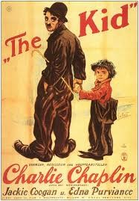

Lundi 23 janvier 2017 - 9h30
Elem. Champlay CP/CE1 23
Elém. Epineau-les-Voves CE1/CE2 23
Elém. Epineau-les-Voves CP/CE1 24
Total 70

Mercredi 25 janvier 2017 - 9h30
Elém. Marcel Aymé Joigny CE1/CE2 20
Elém. Marcel Aymé Joigny CP/CE1 25
Elém. Marcel Pagnol Migennes GS/CP 22
Elem. Marcel Pagnol Migennes CP/CE1 25
Total 92

Jeudi 26 janvier 2017 - 9h30
Elem. Muscadet CP/CE1 19
Elém. Marcel Pagnol Migennes CP 22
Elém. Marcel Pagnol Migennes CE2 24
Total 65

Date restant à déterminer
les classes seront averties par mail
Mat. Marcel Pagnol Migennes MS/GS 21
Elém. Looze GS/CP/CE1 12
Elém. St-Exupéry Joigny CE1 22
Total 55
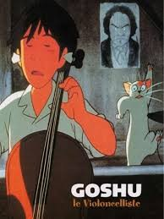

Lundi 20 mars 2017 - 9h30
Elem. Champlay CP/CE1 23
Elém. Epineau-les-Voves CP/CE1 24
Elém. Epineau-les-Voves CE1/CE2 23
Total 70

Mercredi 29 mars 2017 - 9h30
Elém. Marcel Aymé Joigny CE1/CE2 20
Elém. Marcel Aymé Joigny CP/CE1 25
Elém. Marcel Pagnol Migennes GS/CP 22
Elem. Marcel Pagnol Migennes CP/CE1 25
Total 92

Jeudi 30 mars 2017 - 9h30
Elem. Muscadet CP/CE1 19
Elém. Marcel Pagnol Migennes CP 22
Elém. Marcel Pagnol Migennes CE2 24
Total 65

Lundi 03 avril 2017 - 9h30
Mat. Marcel Pagnol Migennes MS/GS 21
Elém. Looze GS/CP/CE1 12
Elém. St-Exupéry Joigny CE1 22
Total 55

